2013-2014 Eğitim-Öğretim Yılı Tekkeköy Ortaokulu Fen ve Teknoloji Dersi
II.Dönem II. Yazılı Yoklama Soruları
Adı/Soyadı: Sınıfı:7/…. Numarası:

Aşağıdaki doğru-yanlış sorularında parantez içine sizce doğru olanlara D,yanlış olanlara Y harfi koyunuz.

A
10
Puan

1- ( ) Kovalent bağ elektron ortaklaşması ile gerçekleşir.
2-( ) Mavi, sarı, kırmızı ana renklerdir.
3-( ) Zıt cins elektrikle yüklü cisimler birbirini iter
4-( ) Günümüzde kabul edilen atom teorisi ‘Dalton Atom Teorisi’dir.
5-( ) Çözeltiler homojendir.
6-( ) Eksi yüklü iyonlara anyon denir.
7-( )Yüklü iki bulut arasındaki elektrik boşalması olayına yıldırım denir.
8-( )Katyonlarda proton sayısı, elektron sayısından daha çoktur.
9-( ) Işık bir enerji türüdür.
10-( ) Işığın soğurulması maddenin ısınmasına yol açar.
Aşağıdaki tabloyu göründüğü renge göre doldurunuz.

B
12
Puan

Aşağıdaki soruları cevaplayınız.

C
18
Puan
 |  | Cismin Beyaz Işık Altındaki Rengi
 |  | Beyaz | Kırmızı | Sarı | Yeşil
Kullanılan Işığın Rengi | Kırmızı
Kullanılan Işığın Rengi | Sarı
Kullanılan Işığın Rengi | Mavi

1-Aşağıdaki tabloya göre soruları cevaplayınız.( 8 Puan)

Ca⁺² | OH⁻¹ | I₂
CO₃⁻² | Ne | Cl⁻¹
O⁻² | Na⁺¹ | CaO

1.Hangileri katyondur ?..................................................

2.Hangileri anyondur ? ..................................................

3.Hangileri çok atomlu iyondur ...................................

4.Hangileri nötrdür?......................................

2. Tabloda madde örneklerini çözelti ve heterojen karışım olarak sınıflandırınız. (10 Puan))
MADDE ÖRNEĞİ | ÇÖZELTİ | HETEROJEN KARIŞIM
Şekerli su
Bronz
Zeytinyağı su
Gazoz
Ayran
Kolonya
Kum - talaş
Hava
Salata
Çamur

Aşağıdaki çoktan seçmeli soruların doğru yanıtlarını işaretleyiniz(Her bir soru 5 puandır)

D
60
Puan

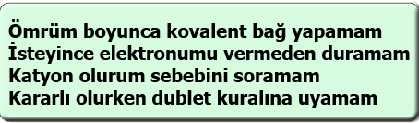

1.Yukarıdaki şiirde kendisini anlatan element aşağıdakilerden hangisidir?

A) ₁₁Na B) ₃Li C) ₉F D)₁₀Ne

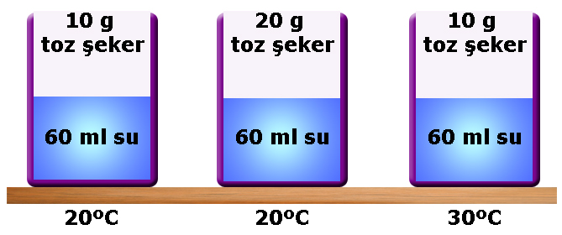
2.

Sude: Madde miktarının çözünme hızına etkisini gözlemleriz.
Nisa: Sıcaklığın çözünme hızına etkisini gözlemleriz.
Müge: Tanecik boyutunun çözünme hızına etkisini gözlemleriz.
Şekilde verilen düzenekler ile Sude, Nisa ve Müge’nin söylediği özelliklerden hangisi ya da hangileri gözlemlenebilir?
A) Sude B) Sude ve Nisa
C) Nisa ve Müge D) Sude, Nisa ve Müge

3. I.Deodorant II.Hava III.Çamur
Yukarıdaki karışımları oluşturan maddelerin fiziksel
halleri hangi şıkta doğru sıra ile verilmiştir?

I. II. III.
A)sıvı-sıvı gaz-gaz katı-sıvı
B)gaz-sıvı sıvı-sıvı sıvı-gaz
C)sıvı-sıvı gaz-gaz sıvı-gaz
D) sıvı-gaz gaz-gaz sıvı-katı

4. 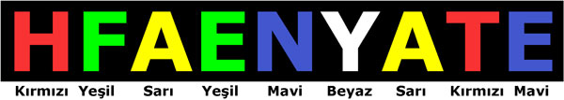

Siyah zemin üzerine yazılmış kırmızı H ve T, yeşil F ve E, mavi N ve E, sarı A ve beyaz Y harflerinin diziliş sırası şekildeki gibidir. Şekildeki harfler ve zemin üzerine kırmızı renk ışık tutulursa okunacak kelime aşağıdakilerden hangisi olur?

A) FEN B) FENA
C) HAYAT D) HANE

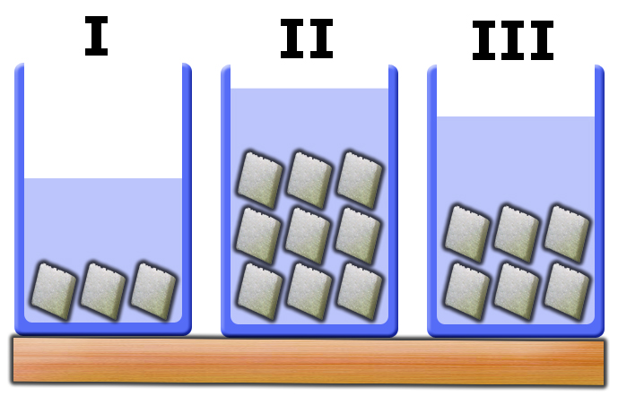
5.Mahmut Öğretmen şekerli su çözeltisi hazırlamak için, özdeş kaplara eşit miktarda su koyduktan sonra kaplara şekildeki miktarlarda şeker atıyor. Daha sonra kapları karıştırarak şekerli su çözeltisini hazırlıyor.
Buna göre aşağıdaki yorumlardan hangisi yapılamaz?

- I. kaptaki çözelti II. kaptaki çözeltiden derişiktir.
- III. kaptaki çözelti II. kaptaki çözeltiden seyreltiktir.
- II. kaptaki çözelti diğerlerinden derişiktir.
- III. kaptaki çözelti I. kaptaki çözeltiden derişiktir.

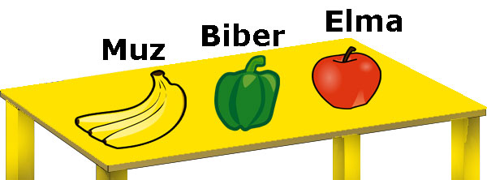
6.

Sarı renk masa üzerinde duran muz, biber ve elmayı tamamen gizlemek için oda masa hangi renk ışıkla aydınlatılmalıdır?
A) Sarı B) Mavi
C) Kırmızı D) Yeşil

7. I. Radyometre güneş ışığını kimyasal enerjisine çevirir.
II. Işık da ısı gibi bir enerji türüdür.
III. Işık ışınları aynı ortamda doğrusal yolla yayılır.
IV. Işık maddelerde sıcaklık artışına sebep olur.
Yukarıdakilerden hangisi yada hangileri doğru bilgi içerir?

A)Yalnız I B) Yalnız II
C)II,III,IV D)II ve IV

8. Aşağıdaki hormon ve salgılandıkları bezlerden hangisi yanlıştır?

 | Öğrenci | Hormon | Salgılandığı Bez
A) | Halime | İnsülin | Böbrek üstü
B) | Emre | Büyüme | Hipofiz
C) | Tuba | Tiroksin | Tiroid
D) | Ali | Glukagon | Pankreas

9.Elektronların katmanlardaki durumu 2 ) 8 ) 6) olan atomun kararlı atomlarin elektron dizilimine ulasmasi için ne yapması gerekir?

A) 4 elektron alması B) 6 elektron vermesi
C) 2 elektron almasi D) 1 elektron alması

10.Aşağıdakilerden hangisinde bakır,kükürt ve hidrojen elementlerinin sembolleri doğru verilmiştir?

BAKIR KÜKÜRT HİDROJEN A) F K H
B) Cu S H
C) Fe Cu O
D) H Fe Cu

11. Gelişen teknoloji birçok yeniliğin hayatımıza girmesini sağlıyor. Görevini yerine getiremeyen organlar içinde bu teknolojiden faydalanıyoruz.
Aşağıdaki organlardan hangisindeki rahatsızlığı bir teknolojik araç ile düzeltemeyiz?

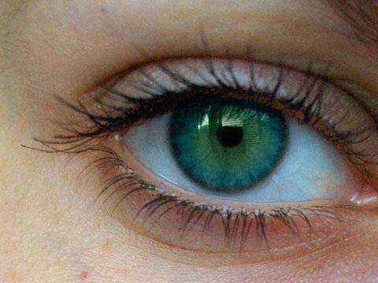
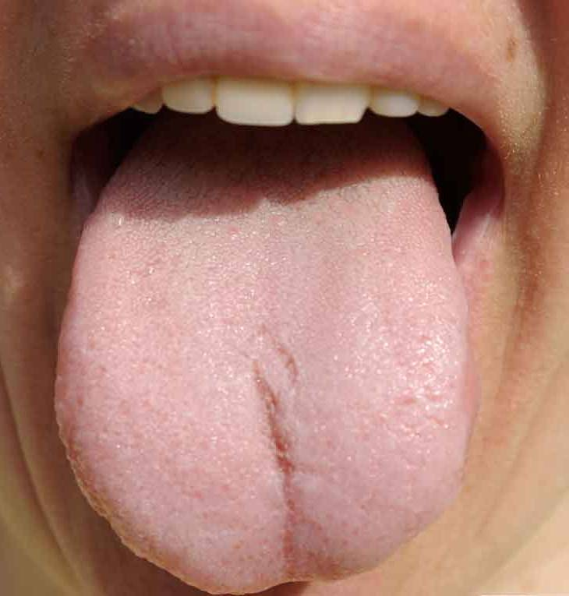
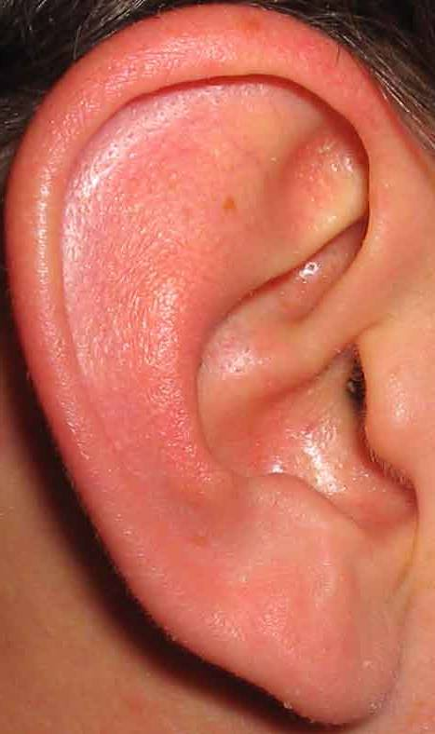
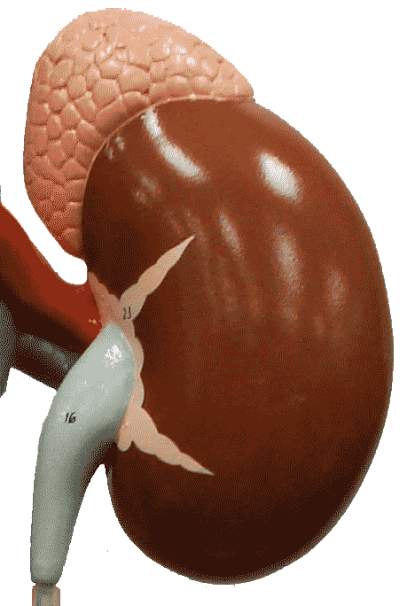
A) B) C) D)

12. Ayça’nın hazırladığı elektrik devresi şekildeki gibidir.

Bu elektrik devresi ile ilgili ;

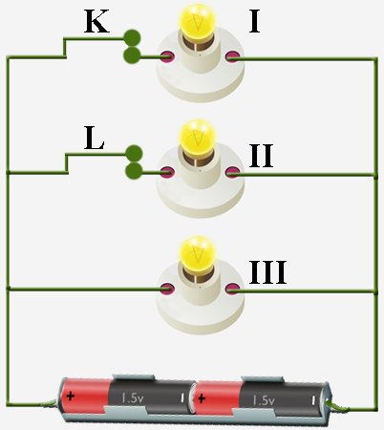
I. K anahtarı açılırsa II ve III numaralı lambalar daha parlak yanar.
II. III numaralı lamba yerinden çıkarılırsa tüm lambalar söner.
III. L anahtarı açılırsa pilin ömrü artar.

A) Yalnız II B) I ve II
C) Yalnız III D) I ve III

Not:Puanlar soruların yanında verilmiştir.
Sınav bir ders saatidir.

Bülent ÖZDEMİR
Fen ve Teknoloji Öğretmeni

